Unit 4 Lesson 6: Contemos y actuemos historias

WU Cuántos ves: Agregar (Warm up)

Student Task Statement
¿Cuántos ves?
¿Cómo lo sabes?, ¿qué ves?

1 ¿Qué está ocurriendo?

Student Task Statement

2 Actuemos una historia

Student Task Statement
- Había 4 estudiantes saltando la cuerda en el recreo.
2 estudiantes más salieron a jugar con ellos.
- Había 6 estudiantes jugando fútbol en el recreo.
3 de los estudiantes tuvieron que entrar.

3 Conozcamos “Torres para restar: Objetos”

Student Task Statement
Escoge un centro.
Torres para restar
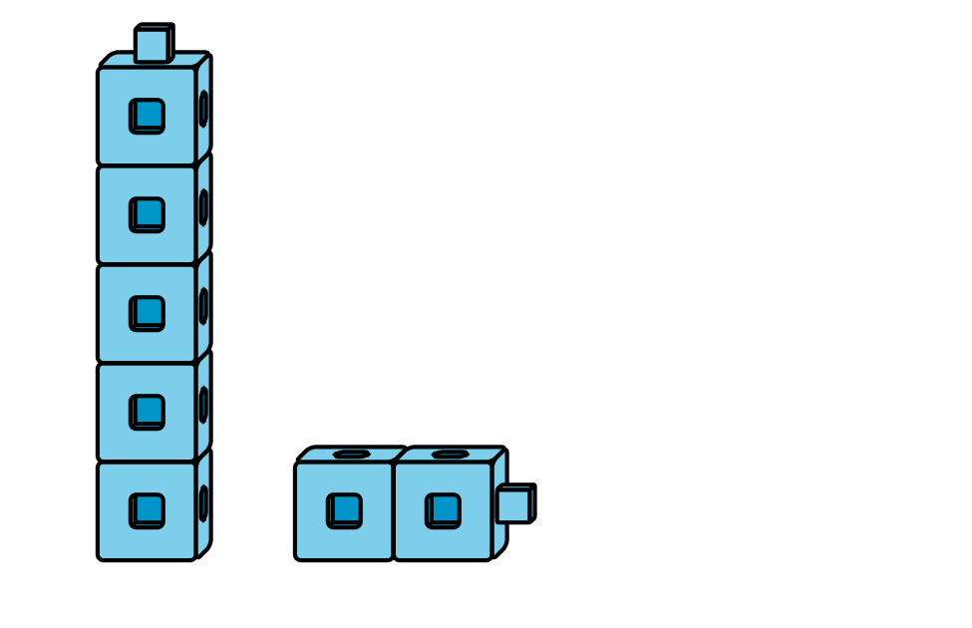
Tableros de 5
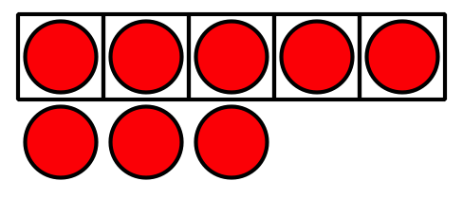
Construye figuras
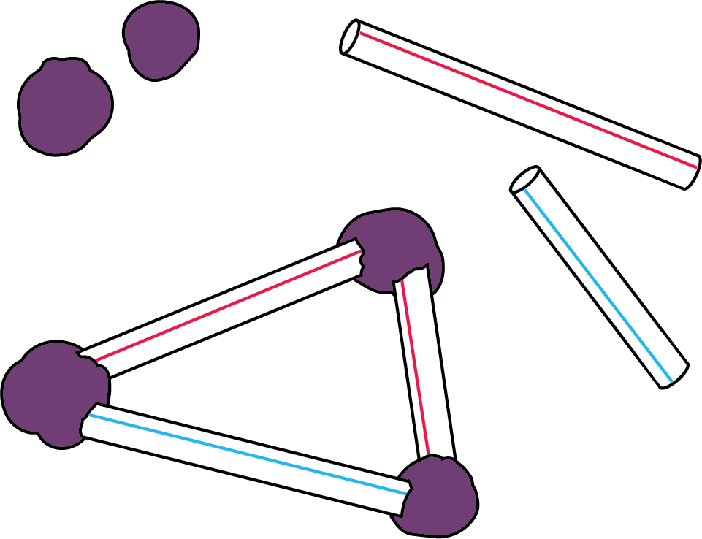
Contar colecciones
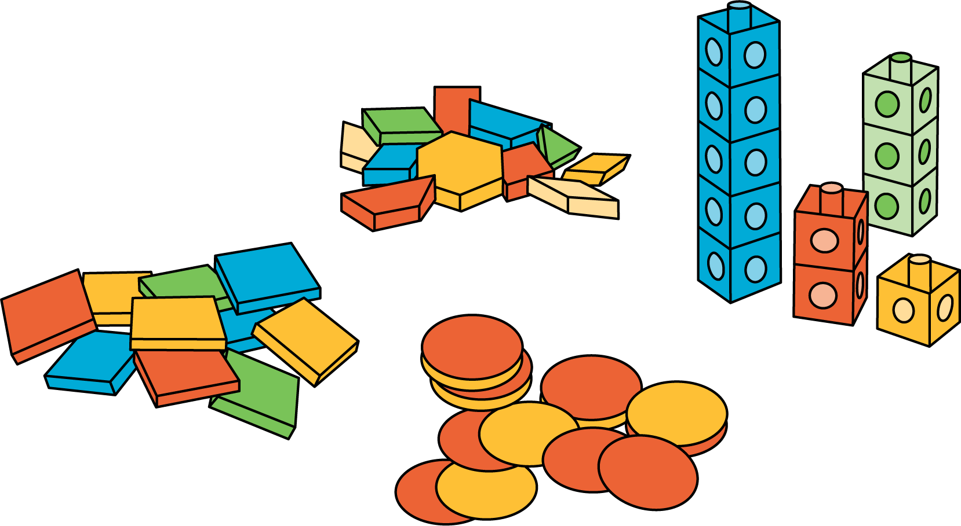
© CC BY 2021 Illustrative Mathematics®

